Связь пальцев с органами:
- большой палец – легкие и печень;
- указательный – пищеварительный тракт, печень, толстая кишка;
- средний – сердце, кровообращение, секс;
- безымянный – нервная система, здоровье в целом;
- мизинец – сердце, секс, тонкий кишечник;
- ладонь – в центре точка повышения активности

Скорая помощь:
- при сердечном приступе рекомендуется надавить большим пальцем в центр ладони;
- утоление нервной усталости – массаж мизинцев до полного расслабления;
- сжать пальцы в кулак с загнутым внутрь большим пальцем – улучшает запоминание важных вещей;
- устранение психической напряженности – круговые движения орехами в каждой ладони; сцепить руки над головой, наклонять тело в обе стороны попеременно;
- проверка функции печени – при напряженных разогнутых пальцах руки согнуть указательный в виде крючка;
- активизация функции печени – растягивать зацепленные друг с другом указательные пальцы в противоположные стороны перед грудью;
- простуда, зубная боль, переутомление глаз, желудок, кишечник, красивая кожа – точка между большим и указательным пальцем, нажимать большим пальцем другой руки или орехом делать круговые движения (30 раз для точки каждой руки).

Государственное бюджетное дошкольное образовательное учреждение детский сад №19 комбинированного вида Пушкинского района Санкт-Петербурга

Памятка

«Игровой массаж
в детском саду в течение дня»
Воспитатель Василевская И.Г.

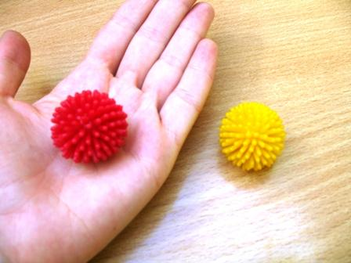
Игровой массаж снимает у детей напряжение. Улучшается кровоснабжение кожи, уменьшается напряжение мышц, дыхание и сердцебиение замедляются.

При массаже частей тела используем приемы:
- поглаживание,
- растирание,
- разминание,
- поколачивание.

Массаж рук и пальцев рук:
- самомассаж в игровой форме «Строим дом», «Прогулка», «Рукавицы», «Мышка»;
- многочисленные пальчиковые гимнастики;
- массаж рук и пальцев рук с помощью специальных тренажеров, с помощью одного и двух грецких орехов;
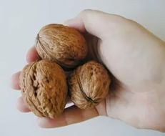
- ходьба по массажным коврикам и дорожкам (упор на руки)
- ладонь – в центре точка повышения активности

Массаж спины:
- игровой взаимомассаж «Дождь», «Поезд», «Барабан»;
- массаж специальными и самодельными массажерами;
- массаж гимнастическими палками;
- массаж при выполнении перекатов на спине «Качалочка» вперед – назад, в стороны;
- упражнения на мяче (большом)
- массаж лица и биологически активных точек (профилактика простуды):
- игровой самомассаж «Бурундук», «Наступили холода», «Пчела», «Нарисуем лицо», «Снеговик» и др.;
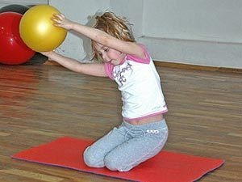

Массаж тела и ног:
- игровой самомассаж «Лисонька», «Лягушата», «Мочалочка»;
- массаж специальными и самодельными массажерами;
- растирание массажными рукавичками;
- выполнение упражнений «Бревнышко», «Змея».
Упражнения для красивых глаз.
- Массируют все пальцы рук до расслабления (мизинцы и указательные – 3минуты, остальные – по одной минуте).
- Массируют все пальцы ног до расслабления (указательные – 2 минуты, остальные – по одной минуте).
- Точка в центре ладони – сильное нажатие 50 секунд 3 раза (точка жизненной энергии).
- Внутренние уголки глаз нажать большим и указательным пальцами 2-3 раза, одноминутное нажатие.
- Наружные уголки глаз нажать большими пальцами 2-3 раза, одноминутное нажатие.

